План уроку виробничого навчання
Тема програми:«Обштукатурення зовнішніх та внутрішніх прорізів»
Тема уроку: «Обштукатурення зовнішніх та внутрішніх укосів»
Мета :
навчальна : ознайомити учнів з технікою обштукатурювання зовнішніх та внутрішніх укосів;
виховна : сформувати світогляд учнів про опорядувальні роботи, виховати в учнів любов до обраної професії;
розвиваюча :розвивати пізнавальне та логічне мислення учнів, вміння аналізувати правильність виконання обштукатурення зовнішніх та внутрішніх укосів.
Наочність: макет виконаної роботи, плакати, фільм «Обштукатурення зовнішніх і внутрішніх укосів», інструмент штукатурний, інвентар, розчин та технологічна карта.
Тип уроку: урок вивчення трудових прийомів та операцій.
Хід уроку:
1.Організаційна частина: 3-5 хв.
- Перевірка учнів по списку.
- Перевірка готовності до уроку.
2. Вступний інструктаж: 40 хв.
І. Оголошення теми і мети уроку.
ІІ. Актуалізація знань учнів за матеріалом вивченим на уроках теорії та попереднім уроком виробничого навчання:
- Які види штукатурки вам відомі?
- Які вимоги ставляться до якості штукатурки?
- Які інструменти та пристосування застосовуються для нанесення штукатурного розчину?
- Яка технологія накидання розчину на поверхню?
- За допомогою яких інструментів і як затирають обштукатурену поверхню в кругову і врозгін?
- З яких шарів складається штукатурка, яке призначення кожної з них?
- Безпека праці при виконанні штукатурних робіт?
- Які можливі дефекти штукатурки, їх причини та способи усунення?
ІІІ. Вивчення нового матеріалу.
3.1 Пояснити характер і призначення запланованої роботи на уроці в/н, порядок виконання вправ;
3.2 Демонстрація зразків, еталонів;
3.3 Ознайомити з обладнанням, матеріалом, інструментом, інвентарем, перегляд відеофільму;
3.4 Способи організації робочих місць;
3.5 Пояснити і показати трудові прийоми , способи контролю якості виконання робіт.
3.6 Правила техніки безпеки;
3.7 Розглянути типові помилки, способи їх запобігання та усунення.
ІV.Закріплення навчального матеріалу, пробне повторення учнями показаних прийомів.
- Що таке укоси? Які бувають укоси?
- Як відмірюють кут розсвіту і яка конструкція малок для розрівнювання розчину на укосах?
Технологічний процес обштукатурення укосів.
- Приготування розчинових сумішей для оздоблення віконних та дверних прорізів?
- Що таке лузги, усенки і фаски та за допомогою яких інструментів їх виконують?
- Як заповнити щілини між віконними та дверними прорізами?
- Як виконати перевірку поверхонь правилом з рівнем?
V. Видача завдань та розподіл по робочих місцях
Отже, послідовність виконання вами прийомів така:
-приготовляємо цементний розчин
-виставляємо рейки на укоси
-наносимо розчин на укоси і і розрівнюємо малкою
-перевіряємо правильність кута рівнем
-наносимо накривочний шар розчину на укоси і затираємо.
-помити інструмент інвентар і пристосування.
-прибрати робоче місце.
VI. Біжучий інструктаж:
Цілюві обходи:
1 Обхід робочих місць з метою перевірки.
1.1 Чи всі учні приступили до роботи;
1.2 Дотримання правил техніки безпеки;
1.3 Правильність організації робочих місць;
1.4 Раціональне використання учнями матеріалів та інструменту;
1.5 Ступінь засвоєння учнями показових прийомів;
2. Додатковий фронтальний (колективний або бригадний інструктаж) на робочуму місці майстра в/н, при виявленні типових помилок.
3.Додатковий індувідуальний інструктаж учнів на їхньому робочому місці, при контролі якості виконання робіт.
4. Додатковий індувідуальний інструктаж учня на робочому місці майстра в/н.
VІІ.Заключний інстуктаж:
1.Оголошення досягнення мети уроку.
2. Підведення підсумків та аналіз виконаних навчально-виховних завдань, як учнями так групою в цілому, оголошення найкращих робіт.
3. Розгляд характерних помилок, визначення шляхів їх попередження й усунення.
4.Аналіз дотримання правил техніки безпеки, організація робочого місця.
5. Оголошення і мотивація оцінок.
6. Домашнє завдання.
VІІІ. Прибирання робочих місць.

Майстер В/Н Лихва Оксана Василівна

Додаток 1
Правила техніки безпеки під час обштукатурення зовнішніх і внутрішніх укосів.
-суворе дотримання правил техніки безпеки запобігає травматизму.
- штукатур перед початком виконання робіт підготовлює робоче місце, видаляє зайві предмети, перевіряє справність інструменту і рештувань.
-ручки інструментів повинні бути гладкі, і без вибоїн і надколів, міцно з’єднані з інструментом.
- при обштукатуренні зовнішніх і внутрішніх укосів в приміщенні температура повинна бути не нижче 8⁰С і відносна вологість повітря не вище 70%.
- брати руками будь який розчин, незалежно від його складу заборонено.
- під час обштукатурення укосів необхідно працювати в захисних окулярах.
- забороняється торкатися до відкритих струмоведучих частин електроустаткування та оголених проводів.
- необхідно берегтися попадання розчину в очі. У випадку попадання потрібно відразу промити очі розчином борної кислоти (1 ч.л. на одну склянку кип’яченої води), звернутися до лікаря.

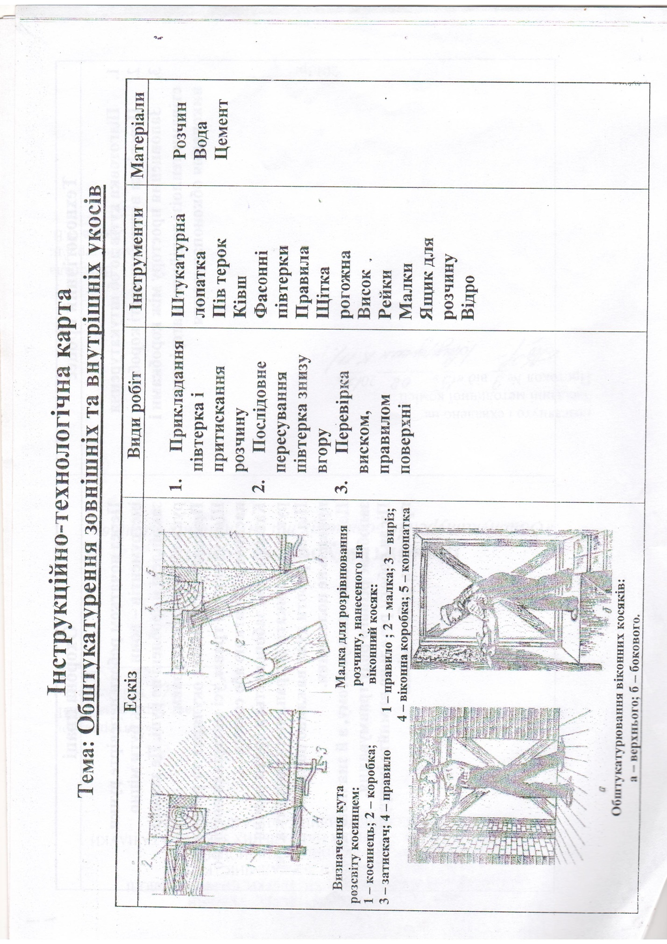
Додаток 2

